（福利厚生センターロゴマーク）
福利厚生センター岐阜事務局
「湯快リゾート・ゆかいなあったかギフト券」
割 引 あ っ 旋 販 売 2021.12
福利厚生センター会員限定

【湯快リゾート・ゆかいなあったかギフト券とは…】
- 特長1日本有数の温泉地にある湯快リゾートの中からお好きなホテルを選んでご宿泊いただけます。
ご宿泊総額から1枚につき、5,000円分を差し引かせていただきます（複数枚利用可）。
湯快リゾート全館でのご宿泊、ご飲食、お土産、直行往復バス等でご利用いただけます。配送時にギフト券と合わせてご利用可能な施設の情報も同封されます
- 特長2使用期間はゆったり！商品発送から1年！
利用できる宿泊施設など詳細はＱＲコードを参照ください →

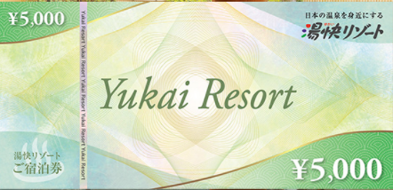
見本

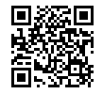

【参加対象者および参加者数・参加費】
福利厚生センター会員 １００組２００名
１０，０００円分（１枚５，０００円券×２枚）を１組として、５，０００円であっ旋
・湯快リゾート・・ゆかいなあったかギフト券割引あっ旋販売は、１会員１組（１０，０００円分）とします
・福利厚生センター会員限定とし、共済会のみ加入会員はお申込みできません

【申込み方法・申込〆切】
下記申込書をＦＡＸ又は共済会ホームページにより、共済会までお申込ください（申込書提出後のキャンセルはできません）
申込〆切：１月２１日（金）
・申込〆切日まで申込みを受付し、予定枚数以上になった場合は、〆切日以降に抽選としますのでご留意ください
・抽選し当選した会員のみ、共済会から当選通知・振込用紙を送付します
・入金確認後、郵便局簡易書留にて、ギフト券を送付します

【お問い合わせ先】
・岐阜県共済会 （ＴＥＬ：０５８－２０１－１５９２/ＦＡＸ：０５８－２７５－５５０８）
・この募集内容は、共済会ホームページ（https://www.gifuwel-kyousai.or.jp/）からもご確認いただけます
「湯快リゾート・ゆかいなあったかギフト券申込書」
施設会員番号  (２１０で始まる１３ケタ) | 申込者氏名
２１０ -

施設団体名 |  | 施設団体電話番号
【個人情報の取扱いに関する注意事項：本申し込みの際に提出いただいた個人情報は、申込者との連絡に利用するほか、必要な範囲において当該機関へ提供いたします】

